Articulos

Aprendiz: Karol viviana Pastrana Pastrana

Instructor: Jesús Ariel González Bonilla

Centro de la Industria, la Empresa y los Servicios

SENA

2025

A comparative study on software development life cycle
El artículo analiza cómo estructurar y guiar el proceso de definición de requisitos funcionales para que el desarrollo de software sea más eficiente y se ajuste a las necesidades del cliente. Con este objetivo, los autores presentan y comparan algunos de los modelos de ciclo de vida del desarrollo de software más utilizados en la industria.
A lo largo del estudio, se examinan metodologías como el Modelo en Cascada, el Modelo Iterativo, el Modelo Espiral, el Modelo V y el Modelo de Prototipado. La comparación se realiza considerando factores como los costos, el tipo de proyecto, el perfil del cliente y el enfoque de trabajo.
Entre los hallazgos más relevantes, se señala que el Modelo en Cascada resulta efectivo únicamente cuando los requisitos están claramente definidos y estables, mientras que el Modelo Incremental al combinar etapas del cascada de manera iterativa permite entregar funcionalidad básica al cliente de forma temprana y reduce riesgos ante cambios en los requisitos. El Modelo de Prototipado destaca por su utilidad en el análisis y diseño de sistemas, especialmente en interfaces humano-computadora, aunque puede desviar el enfoque del objetivo original. Por su parte, el Modelo en Espiral integra la naturaleza iterativa del prototipado con el enfoque sistemático del cascada, sobresaliendo en la gestión de riesgos, aunque requiere experiencia avanzada en su evaluación.
El trabajo concluye que no existe un modelo de desarrollo universalmente superior. Cada metodología presenta ventajas, limitaciones y contextos específicos de aplicación, por lo que la elección debe basarse en las particularidades de cada proyecto y las expectativas del cliente.
Grafico:
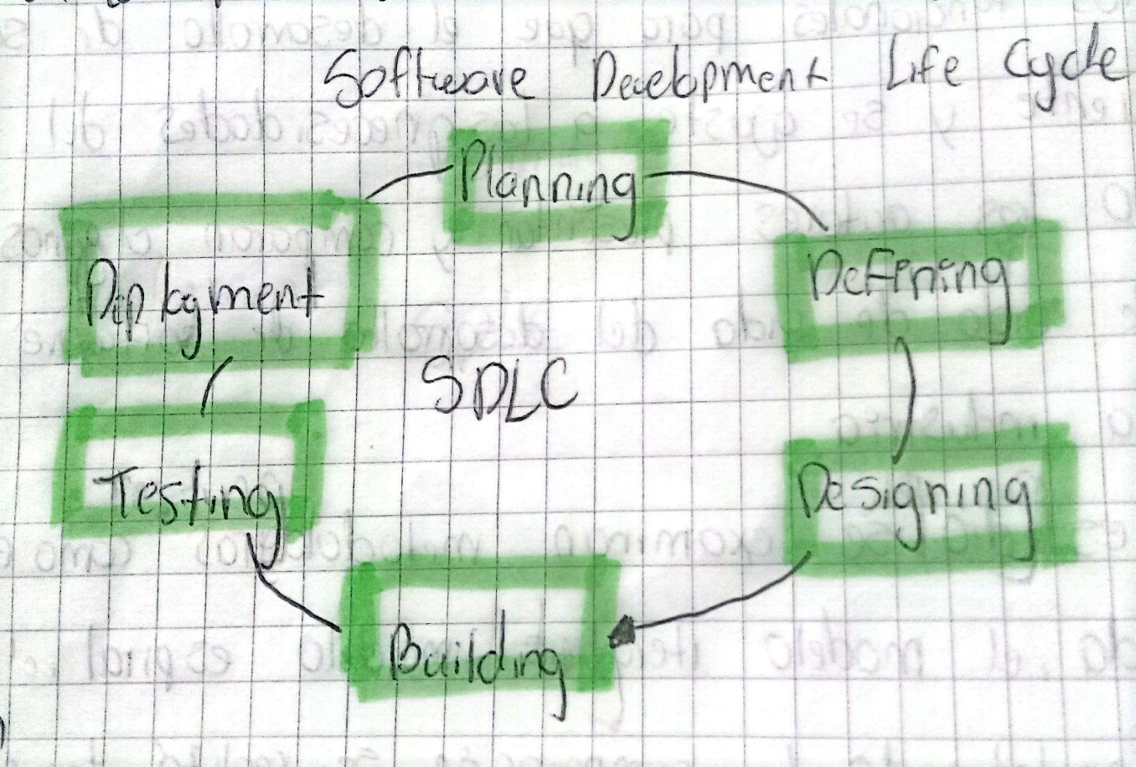

Reflexión:
Este artículo me ayudó a comprender que elegir un modelo de ciclo de vida del software no es una decisión aleatoria, sino estratégica. Entendí que cada modelo, como Waterfall, Incremental, Prototyping o Spiral, tiene ventajas y limitaciones según el tipo de proyecto, el nivel de riesgo y los requerimientos del cliente. Este conocimiento me permite analizar mejor las necesidades antes de desarrollar, optimizar recursos y tomar decisiones más acertadas.

Bibliografia:
Salve, S. M., Samreen, S. N., & Khatri-Valmik, N. (2018). A comparative study on software development life cycle models. International Research Journal of Engineering and Technology (IRJET), 5(2), 696–700. https://www.academia.edu/36107263/A_Comparative_Study_on_Software_Development_Life_Cycle_Models

Evaluación del rendimiento de los motores de bases de datos MySQL y Firebird
Este presenta un estudio comparativo entre los motores de bases de datos MySQL y Firebird, enfocado en evaluar su rendimiento en un entorno simulado de gestión de inventarios
Primero explican que ambos tienen casi las mismas funciones básicas: se pueden usar en distintos sistemas operativos, manejan transacciones, procedimientos, triggers, vistas y aseguran la integridad de los datos.
Para hacer la prueba, los autores crearon un sistema de inventarios simple (con productos, clientes, ventas y facturas) y lo implementaron en MySQL y en Firebird.
Además, desarrollaron un programa especial que incluía un algoritmo llamado “Robot”, que llenaba automáticamente las bases de datos con muchos datos de prueba, simulando un uso real y fuerte del sistema.
Con este software hicieron pruebas en tiempo real, midiendo operaciones comunes como insertar, actualizar, eliminar y consultar datos. Las pruebas se hicieron tanto en un computador local como en red, usando Java para medir los tiempos de ejecución con mucha precisión.
Los resultados mostraron que MySQL fue más rápido que Firebird en todas las pruebas, con diferencias de más de 1 milisegundo por operación.
Sin embargo, también reconocen que Firebird tiene ventajas en seguridad, manejo de usuarios y procedimientos almacenados, aunque ese no fue el tema principal del estudio.
En conclusión, los autores dicen que no hay un motor “mejor” en todos los casos, porque depende del tipo de proyecto. Pero en sus pruebas, MySQL resultó más veloz.
Grafico:

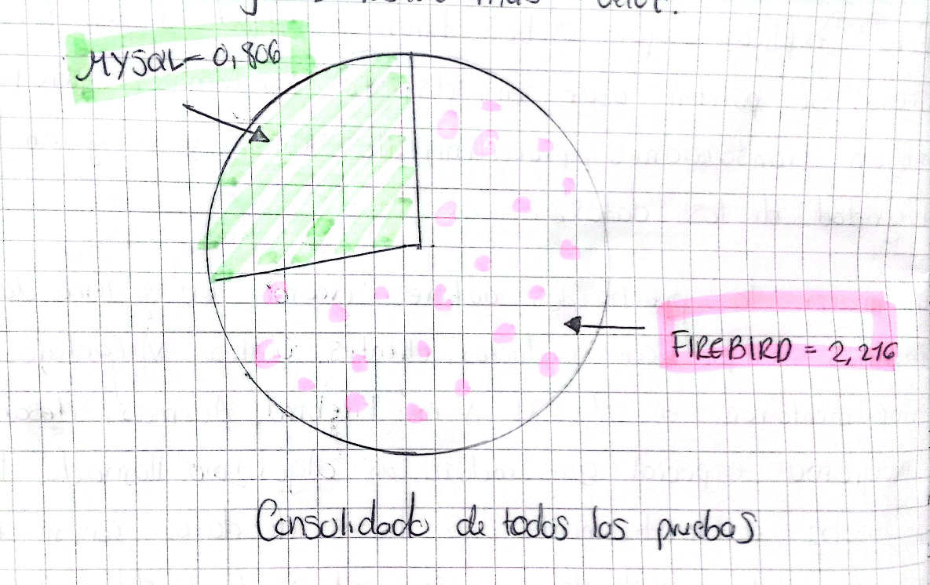

Reflexión:
Este estudio me demuestra la importancia de medir objetivamente el rendimiento antes de elegir tecnología. Aunque MySQL mostró mejor velocidad, me llamó la atención que los autores reconocen las fortalezas complementarias de Firebird en seguridad y funcionalidades avanzadas. Esto refuerza mi convicción de que no existe la “mejor” herramienta, sino la más adecuada para cada contexto.

Bibliografía:
Callejas C., M. & Rodríguez V., D. A. (2007). Evaluación del rendimiento de los motores de bases de datos Mysql y Firebird. Revista Universidad EAFIT, 43(148), 81-90. Recuperado de: Vista de Evaluación del rendimiento de los motores de bases de datos Mysql y Firebird

Información básica de Scrum
En este artículo se ofrece una introducción detallada al marco de trabajo ágil de Scrum, contrastándolo con el modelo tradicional de "cascada" para el desarrollo de software.
El texto comienza describiendo las desventajas del enfoque tradicional, que es lineal y rígido. Este método, que asume que se pueden planificar todos los detalles al principio, a menudo se ve afectado por la incapacidad de las personas para predecir el futuro, la dificultad de comunicación a través de documentos extensos y la resistencia al cambio, lo que resulta en productos mediocres.
En contraposición, se presenta el desarrollo ágil y, específicamente, Scrum, como un método más flexible y en sintonía con la naturaleza humana del aprendizaje y la innovación. El texto explica que Scrum nació de la creencia de que un enfoque más realista daría mejores resultados. Basado en un artículo de 1986 del Harvard Business Review y formalizado por Jeff y Ken, Scrum se ha convertido en el método ágil más popular, adoptado por grandes empresas como Microsoft y Google.
El resumen de Scrum se centra en la estructura de trabajo iterativa e incremental, organizada en ciclos de corta duración llamados Sprints (1 a 4 semanas). Al inicio de cada Sprint, el equipo multifuncional se compromete a completar una selección de elementos priorizados de una lista, el Backlog del Producto. Durante el Sprint, el trabajo es fijo, y al final, el equipo revisa lo construido con los interesados. El proceso se basa en el principio de "inspeccionar y adaptar".
El documento también detalla los tres roles principales:
- El Dueño de Producto (DP), responsable de maximizar el retorno de inversión y priorizar el Backlog.
- El Equipo, un grupo auto-organizado y multifuncional de 7 ± 2 personas que construyen el producto.
- El ScrumMaster (SM), que ayuda al equipo a aplicar Scrum y elimina los obstáculos, actuando como un servidor del equipo.
Finalmente, el texto describe el proceso de planificación del Sprint, donde el Dueño de Producto presenta los elementos de alta prioridad y el Equipo se compromete con un conjunto de trabajo, dividiéndolo en tareas más pequeñas. Esto asegura que el equipo se enfoque en el trabajo acordado sin interrupciones, garantizando un progreso constante y un producto funcional al final de cada ciclo.

Grafico:
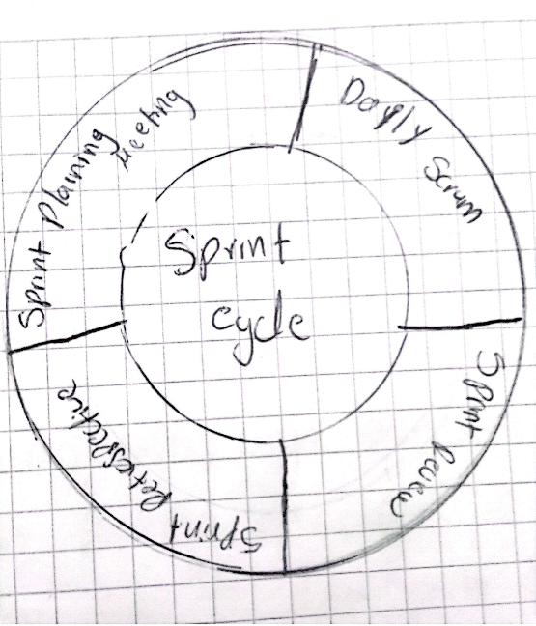

Reflexión:
Scrum me resulta atractivo porque humaniza el desarrollo de software, reconociendo que las personas no somos máquinas predecibles. Me parece especialmente valioso su enfoque en la adaptación continua y la colaboración estrecha entre equipos. Sin embargo, creo que su éxito depende enormemente de la disciplina del equipo y del compromiso organizacional real, no solo superficial, con sus principios.

Bibliografía:
Deemer, P., Benefield, G., Larman, C., & Vodde, B. (2009). Información básica de Scrum (The Scrum Primer) (Versión 1.1). [Traducción de Leo Antoli]. Recuperado de https://goodagile.com/scrumprimer/scrumprimer_es.pdf

Modelo de procesos para el desarrollo del front-end de aplicaciones web

El artículo propone un modelo de procesos diseñado específicamente para el desarrollo de front-end en aplicaciones web, con el objetivo de ofrecer una guía metodológica que permita estructurar el trabajo de los desarrolladores en esta área. El autor parte del reconocimiento de que, si bien existen modelos y metodologías generales para el desarrollo de software, la parte del front-end suele carecer de un enfoque sistemático y estandarizado, lo que genera problemas de calidad, consistencia y eficiencia en los proyectos web.
El modelo propuesto organiza el proceso en fases claramente definidas, que abarcan desde la planificación hasta la validación final. Se hace énfasis en actividades como el análisis de requerimientos de interfaz, el diseño visual y estructural, la implementación con tecnologías adecuadas, las pruebas de usabilidad y la integración con el backend. Con ello, se busca asegurar que el producto final cumpla tanto con los objetivos funcionales como con la experiencia de usuario esperada.
Una de las principales aportaciones del artículo es que el modelo integra buenas prácticas de ingeniería de software con enfoques modernos de usabilidad y accesibilidad, lo que lo convierte en una propuesta útil para equipos que necesitan producir interfaces robustas y adaptables. Además, se destacan las herramientas y tecnologías más comunes en el front-end, como HTML, CSS, JavaScript y frameworks especializados, subrayando la importancia de elegirlas de acuerdo con las necesidades del proyecto.
Gráfico:
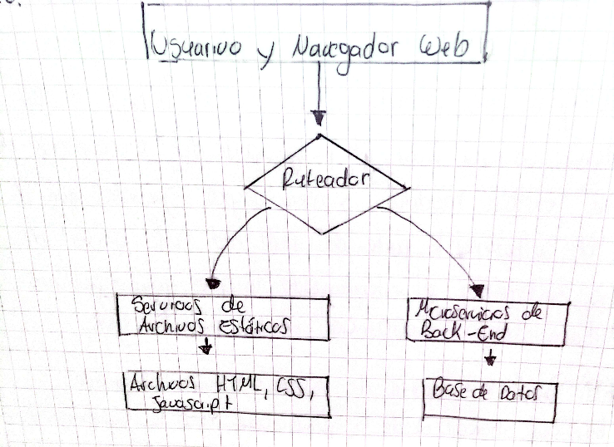
Reflexión:
Este artículo me hizo ver que el desarrollo de front-end no es solo programar interfaces bonitas, sino diseñar procesos claros, separados del back-end, usando arquitecturas flexibles como microservicios y herramientas específicas para cada etapa. Entendí la importancia de aplicar modelos iterativos y estándares de calidad para organizar mejor el trabajo, mejorar la colaboración y asegurar aplicaciones escalables, mantenibles y enfocadas en la experiencia del usuario.
Bibliografía:
Valdivia Caballero, J. J. (2016). Modelo de procesos para el desarrollo del front-end de aplicaciones web. Interfases, (9), 187–208. Recuperado de: https://www.redalyc.org/pdf/7301/730180368008.pdf

Técnicas de levantamiento de requerimientos con innovación

El artículo aborda una problemática crítica en la ingeniería de software: la aplicación rutinaria y sin creatividad de las técnicas de levantamiento de requerimientos, lo que limita su efectividad y puede conducir al fracaso de los proyectos. Los autores proponen un enfoque que integra creatividad e innovación en esta actividad fundamental, utilizando como marco teórico el modelo de colores de Ned Herman para argumentar que el levantamiento de requerimientos requiere pensamiento del cuadrante D del cerebro, asociado con la creatividad y la innovación.
A través de una metodología basada en revisión bibliográfica y análisis teórico, la investigación explora las diferentes técnicas existentes de levantamiento de requerimiento y establece la relación entre su selección adecuada y la importancia de aplicar creatividad e innovación en las actividades de ingeniería. Los hallazgos revelan que “una metodología o una técnica no puede ser suficiente para todas las condiciones del proyecto”, demostrando que cada proyecto requiere una selección estratégica y una combinación de técnicas basadas en sus características específicas.
El estudio determina que la adecuada elección de técnicas de levantamiento debe llevarse a cabo de forma creativa y ajustada a cada situación específica, dado que cada proyecto requiere un análisis personalizado del problema para crear soluciones ajustadas a sus necesidades particulares. Los escritores sugieren que la innovación y creatividad serán el elemento clave que facilitará y mejorará el ciclo de vida de desarrollo de software.
Gráfico:
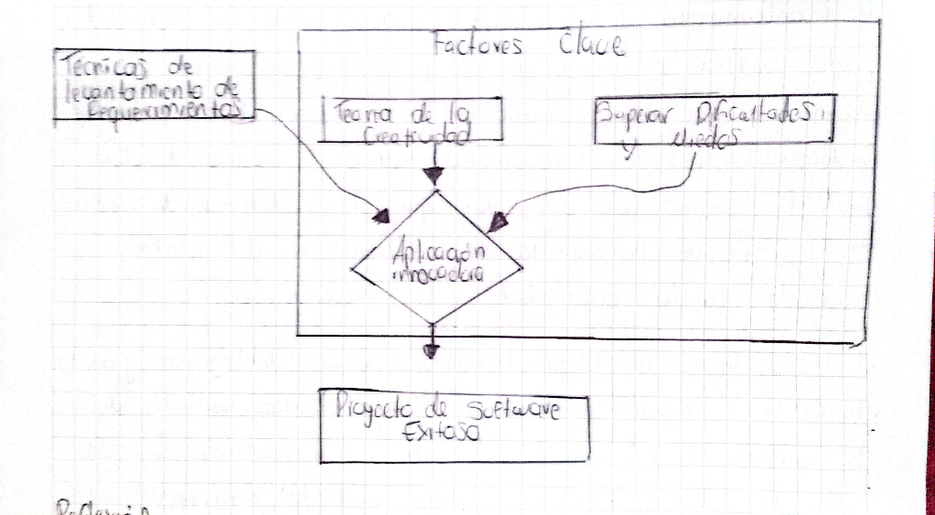

Reflexión:
Este artículo me ayudó a comprender que el levantamiento de requerimientos no debe limitarse a aplicar técnicas de forma mecánica. Me hizo reflexionar sobre la importancia de ser creativo y adaptarme a cada proyecto, ya que cada uno tiene características únicas que requieren análisis personalizado.
Bibliografía:
Aristizábal Mejía, N., & Torres Moreno, M. E. (2009). Técnicas de levantamiento de requerimientos con innovación. Memorias del Cuarto Congreso Colombiano de Computación (4CCC). Sociedad Colombiana de Computación – Universidad Autónoma de Bucaramanga. Recuperado de:
https://www.academia.edu/download/37145955/2009_TecnicasLEvantamientorequerimientosInnovacion.pdf

Herramientas y tecnologías para el desarrollo web desde el frontend al backend
El artículo aborda la importancia de comprender las tecnologías más relevantes en el ámbito del desarrollo web, tanto en su capa de presentación (Frontend) como en la capa de acceso a datos (Backend). El trabajo surge en el marco de un proyecto de investigación de la Facultad de Ingeniería de la Universidad Nacional de Jujuy, motivado por la necesidad de actualizar la formación de los estudiantes de informática frente a las demandas del sector laboral.
En primer lugar, se destaca que el Frontend corresponde a las tecnologías del lado del cliente, encargadas de la interfaz visual y de la interacción con el usuario. Se centra en los lenguajes HTML, CSS y JavaScript, así como en librerías y frameworks asociados, como Angular, BackboneJS o JQuery. El profesional de Frontend debe manejar conocimientos de diseño de interacción y experiencia de usuario, a fin de garantizar accesibilidad y usabilidad en las aplicaciones.
Por otro lado, el Backend se ocupa de la lógica de la aplicación y de la manipulación de datos en el servidor. El desarrollador Backend debe conocer lenguajes como Java, C#, PHP o Node.js, además de sistemas de bases de datos como MySQL, PostgreSQL o MongoDB. Esta capa no es visible para el usuario final, pero resulta fundamental para garantizar el almacenamiento seguro y la disponibilidad de la información, así como para proveer API’s que permitan la comunicación con el Frontend.
El proyecto enfatiza la necesidad de integrar estos conocimientos en la formación académica, ya que se detecta que muchos egresados carecen de preparación en tecnologías emergentes que hoy son demandadas por las empresas. Como resultados, se espera no solo la transferencia de conocimientos a estudiantes y docentes, sino también la actualización curricular, el fortalecimiento de la inserción laboral de los graduados y la creación de vínculos con el sector productivo.
Gráfico:

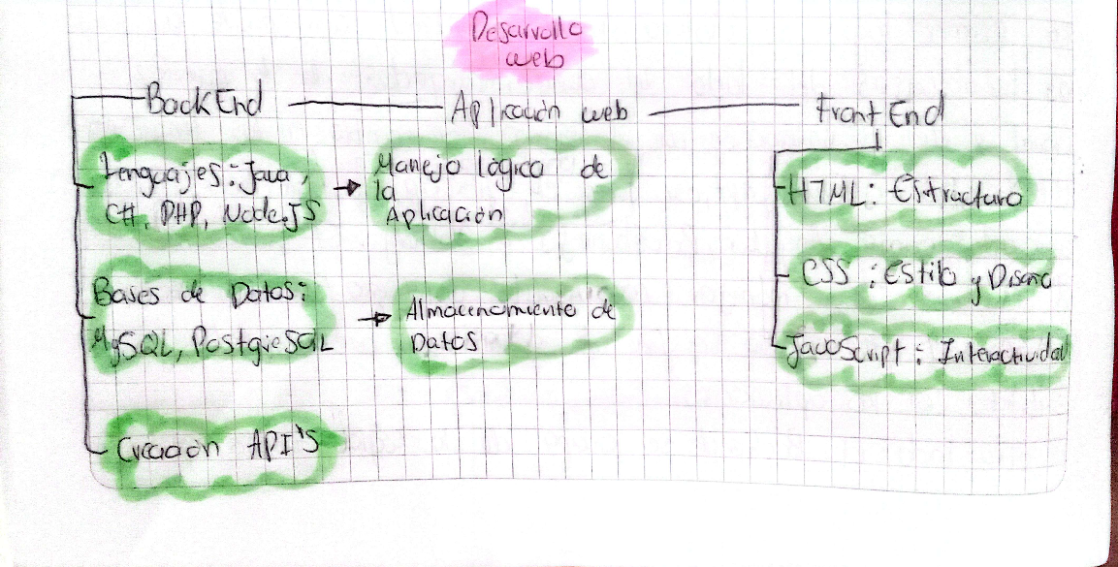

Reflexión:
Este artículo me hizo ver que el desarrollo web es mucho más que diseñar páginas bonitas; es integrar creatividad, lógica y seguridad en un mismo sistema. Comprendí que el éxito de una aplicación depende de equilibrar el FrontEnd y el BackEnd, y que como desarrolladora debo fortalecer habilidades en ambos para crear soluciones completas y funcionales.
Bibliografía:
Pérez Ibarra, S. G., Quispe, J. R., Mullicundo, F. F., & Lamas, D. A. (2021). Herramientas y tecnologías para el desarrollo web desde el Frontend al Backend. En XXIII Workshop de Investigadores en Ciencias de la Computación (pp. 348-350). RedUNCI- UNdeC. ISBN: 978-987-24611-3-3. Recuperado de https://sedici.unlp.edu.ar/bitstream/handle/10915/120476/Ponencia.pdf-PDFA.pdf?sequence=1&isAllowed=y

Modelo procedimental para la especificación de requisitos funcionales en la construcción de software

El artículo trata acerca de un grupo de profesores de la Universidad Nacional de San Agustín de Arequipa, el cual creó el método práctico para ayudar a los equipos de desarrollo para entender exactamente qué funciones debe tener un software antes de empezar a construirlo. Este trabajo surge porque, aunque existen muchas teorías sobre cómo clasificar los requisitos de software, faltaba una guía práctica que dijera paso a paso cómo tenerlos.
Imagina que quieres construir una casa, pero no tienes planos claros. Eso es lo que pasaba en el desarrollo de software: había muchas formas de clasificar lo que necesitaba el sistema, pero no existía un método claro y ordenado para descubrir esas necesidades hablando con los usuarios. Los métodos existentes eran muy teóricos o no explicaban cómo documentar todo de manera que otros pudieran repetir el proceso.
Los investigadores crearon un método con pasos claros y formatos específicos para documentar todo:
Entender el contexto: Se responden preguntas básicas: ¿Para qué se va a usar este software?, ¿en qué lugares lo van a usar?, ¿quiénes lo van a usar? Identificar las personas claves: Se hace una lista de todas las personas importantes del proyecto, dividiéndolas en dos grupos. Del lado del cliente (como el jefe que toma decisiones y las personas que coordinará día a día), las del equipo técnico (como el jefe del proyecto y los programadores).
Descubrir qué debe hacer el software: Esta se hace en tres etapas.
Recopilar información: Se hacen tablas para saber qué usuarios trabajan en qué lugares; se preparan preguntas específicas para cada tipo de usuario, se programa cuándo hablar con cada persona y se hacen actas a base de las entrevistas que los usuarios revisan y aprueban.
Organizar la información: Se revisan todas las entrevistas se agrupan las necesidades similares por temas. Si algo no está claro, se hacen más entrevistas.
Definir los requisitos finales: Se hace una lista clara de todas las funciones que debe tener el software y se crea una ficha detallada para cada función, explicando exactamente cómo debe funcionar.
Para comprobar que su método realmente sirvió, lo pusieron a prueba con 130 estudiantes universitarios repartidos en 18 equipos durante tres materias diferentes, cada una más difícil que la anterior. Los estudiantes no tenían experiencia previa en proyectos de software, así que era un buen método para ver si era fácil de seguir.
Los resultados superaron las expectativas. El promedio general fue de 16.5 puntos sobre 20. Lo más impresionante fue que todos los equipos obtuvieran resultados muy similares. Esto comprobó que el método es confiable y funciona bien sin importar quién lo use.
A diferencia de otros trabajos que solo hablan de teoría, este método ofrece una guía completa con formatos específicos que puedes usar desde el primer día. En resumen, este trabajo toma algo que antes era confuso y difícil (entender qué quiere realmente el cliente de un software) y lo convierte en un proceso claro, ordenado y repetible que cualquier equipo puede seguir con éxito.
Gráfico:
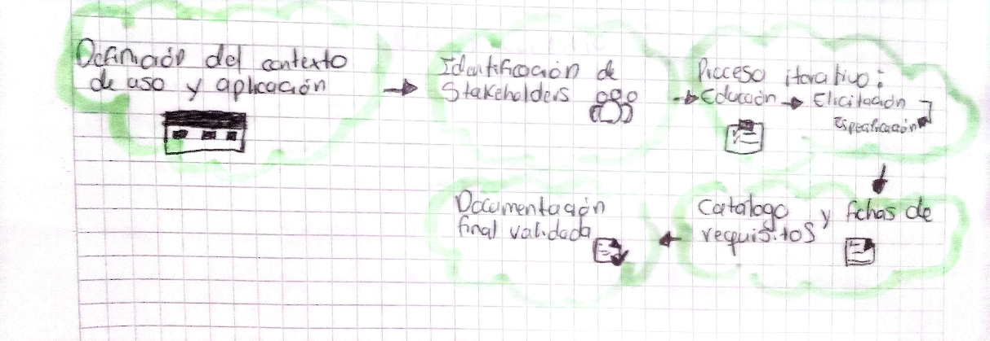
Reflexión:
Muchas veces se cree que basta con una idea general, pero los autores muestran que sin un modelo claro los proyectos corren un gran riesgo de fracasar. Me hizo reflexionar sobre la necesidad de escuchar realmente a los usuarios, organizar la información y traducirla en requisitos formales que guíen todo el desarrollo. Siento que este enfoque no solo mejora la calidad del software, sino también la forma en que los equipos trabajan y entienden lo que realmente necesitan resolver.
Bibliografía:
Cornejo-Aparicio, V., Flores-Silva, S., Bedregal-Alpaca, N., & Tupacyupanqui-Jaen, D. (2020). Modelo procedimental para la especificación de requisitos funcionales en la construcción de software. RISTI – Revista Ibérica de Sistemas e Tecnologias de Informação, E26, 571–586. Recuperado de: https://www.proquest.com/openview/5615fedd1bf087239cec9598033911e5/1?pq-origsite=gscholar&cbl=1006393

Revisión de metodologías ágiles para el desarrollo de software

El artículo analiza a profundidad las principales metodologías ágiles, sus fundamentos y principios, así como sus ventajas, limitaciones y el impacto que tienen en el ciclo de desarrollo de software. Esta investigación surge de la necesidad de identificar un enfoque de desarrollo que se adapte de manera óptima a proyectos como los sistemas de radio de software y software abierto, donde la flexibilidad y la capacidad de adaptación son esenciales.
Los autores realizan una comparación entre las metodologías ágiles y los enfoques tradicionales, señalando que estos últimos suelen implicar un exceso de actividades y documentación que retrasan el desarrollo. En cambio, las metodologías ágiles son adaptativas, favorecen la interacción continua y minimizan la documentación inicial, aunque esto puede derivar en una rápida degradación del software a largo plazo si no se gestiona adecuadamente.
El estudio revela que el 84% de las organizaciones encuestadas ya emplean enfoques ágiles, destacando que su efectividad depende del contexto. Se concluye que, para maximizar beneficios y reducir riesgos, es necesario encontrar un equilibrio entre agilidad y un nivel suficiente de documentación, evitando caer en extremos que comprometan la calidad o la velocidad del desarrollo.
Gráfico:

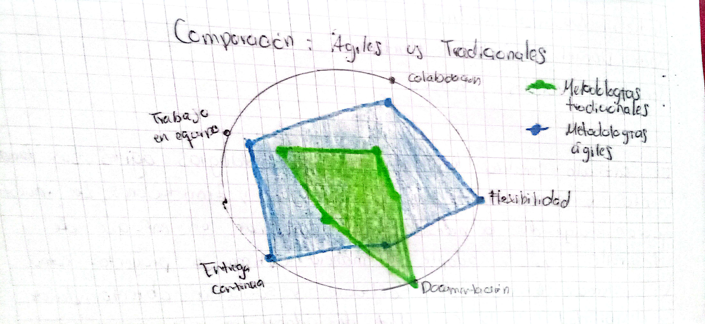
Reflexión:
Este artículo me permitió conocer que las metodologías ágiles surgieron como respuesta a la rigidez de los enfoques tradicionales, priorizando a las personas, la adaptación al cambio y la entrega continua de valor. Este conocimiento me sirve porque me permite reconocer cuándo es mejor aplicar Scrum, XP u otras metodologías, organizar mejor el trabajo en equipo y enfocarme en proyectos más flexibles, colaborativos y útiles para el cliente.
Bibliografía:
Navarro C., A., Fernández M., J. D., & Morales V., J. (2013). Revisión de metodologías ágiles para el desarrollo de software. PROSPECTIVA, 11(2), 30-39. Recuperado de: https://www.redalyc.org/pdf/4962/496250736004.pdf

Metodologías ágiles en el desarrollo de software

El desarrollo de software es una actividad compleja que históricamente se ha apoyado en metodologías tradicionales caracterizadas por un alto grado de control, planificación detallada y producción de abundante documentación. Estas metodologías han demostrado ser adecuadas en proyectos grandes y de larga duración, donde la estabilidad y la previsión son esenciales. Sin embargo, su rigidez plantea dificultades en entornos actuales, donde los requisitos cambian con frecuencia y se demanda rapidez en la entrega sin sacrificar calidad.
Como respuesta a estas limitaciones surgen las metodologías ágiles, que plantean una filosofía distinta centrada en el factor humano, la comunicación y la adaptabilidad. El punto de partida se dio en 2001 con el Manifiesto Ágil, que estableció cuatro valores fundamentales: priorizar a los individuos y sus interacciones sobre los procesos y herramientas; producir software que funcione más que documentación extensa; fomentar la colaboración continua con el cliente en lugar de la negociación contractual; y responder a los cambios por encima de seguir estrictamente un plan. A estos valores se suman doce principios que promueven entregas tempranas, mejora continua, simplicidad, motivación del equipo y sostenibilidad del proceso.
Entre las metodologías ágiles, la más representativa es la Programación Extrema (XP), que enfatiza la comunicación directa, la simplicidad en el diseño y la retroalimentación continua. Sus prácticas incluyen programación en parejas, integración continua, entregas pequeñas, pruebas automáticas, refactorización frecuente y propiedad colectiva del código. XP se considera especialmente adecuada en proyectos con requisitos inciertos, alto riesgo técnico y necesidad de flexibilidad.
Junto con XP, existen otras metodologías como Scrum, centrada en la gestión iterativa mediante sprints y reuniones de seguimiento; Crystal, enfocada en las personas y en la reducción de artefactos; DSDM, orientada a procesos iterativos e incrementales; ASD(Adaptative Software Development), basada en especulación, colaboración y aprendizaje; FDD(Future-Driven-Development), que organiza el desarrollo en torno a características del sistema; y Lean Development, que transforma los cambios en oportunidades de mejora.
Gráfico:
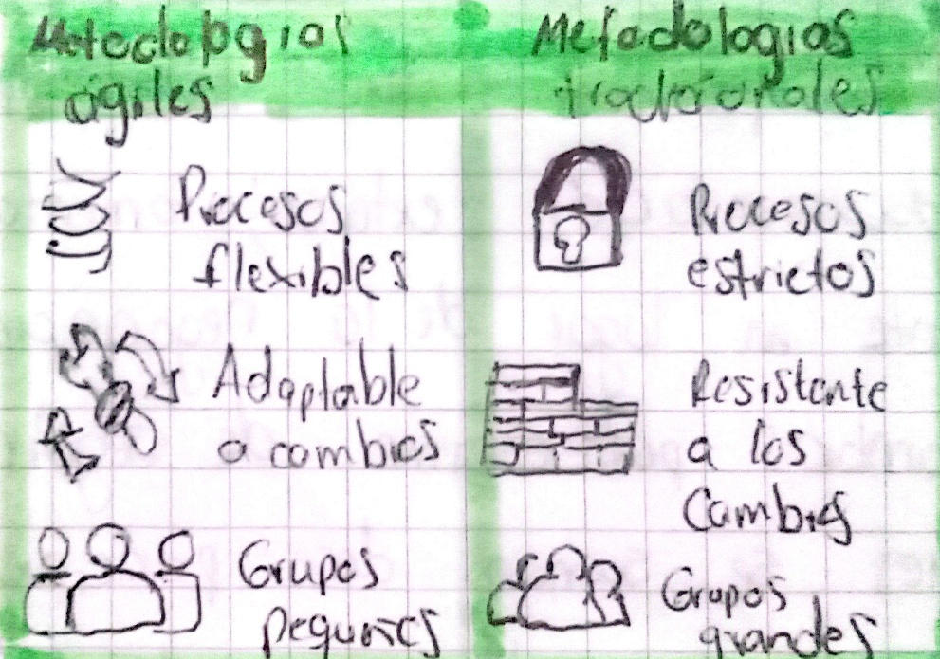
Reflexión:
Al leer este artículo comprendí que el desarrollo de software no se limita a procesos rígidos, sino que requiere adaptarse al cambio y dar prioridad a las personas y al trabajo en equipo. Las metodologías ágiles me permiten entregar valor en ciclos cortos, comunicarme mejor con el cliente y organizar mi trabajo de manera más eficiente, logrando productos de calidad y útiles para el usuario.
Bibliografía:
Canós, J. H., Letelier, P., & Penadés, M. C. (s. f.). Metodologías ágiles en el desarrollo de software. DSIC - Universidad Politécnica de Valencia. Recuperado de https://www.academia.edu/8097789/M%C3%A9todolog%C3%ADas_%C3%81giles_en_el_Desarrollo_de_Software

Determinación de la calidad de producto, persona y proceso en entornos de desarrollo con GitHub: un estudio sistemático de la literatura

La investigación de este artículo propone superar las limitaciones de la triple restricción clásica (tiempo, costo, alcance) mediante el concepto de las "3Ps": producto, persona y proceso. El estudio surge de la necesidad objetiva de la medición de calidad en equipos de desarrollo distribuido, especialmente desde 2020, debido al incremento del trabajo remoto. Los autores identifican que GitHub, con millones de proyectos encontrados, genera metadatos explotables para análisis de calidad. Realizaron un estudio sistemático de literatura basado en las pautas de Kitchenham, analizando publicaciones entre 2014-2021 en bases de datos como Google Scholar, Science Direct, IEEE Xplore y ACM.
De 134 artículos preseleccionados, 34 cumplieron criterios de inclusión y 19 contenían métricas específicas. Los resultados identificaron 208 métricas clasificadas en calidad de persona (17 métricas), incluyendo contribuciones, experiencia y habilidades comunicativas; calidad de producto (136 métricas), abarcando arquitectura, confianza, confiabilidad, herencia y mantenibilidad; y calidad de proceso (55 métricas), relacionada con gestión de proyectos y metodologías.
Las métricas de persona se basan en registros individuales como commits y resolución de issues. Para Producto, incluyen complejidad arquitectónica y reportes de bugs. Las de Proceso se vinculan con metodologías utilizadas y naturaleza del proceso desarrollado.
El estudio revela que no existen trabajos previos que propongan métricas integradas para las 3Ps en ambientes industriales, enfocándose la mayoría en código abierto. Como limitaciones, reconocen que los resultados se basan en contextos específicos que pueden no generalizarse a empresas privadas.
La investigación constituye la base para un proyecto futuro que busca definir un modelo de calidad automatizado basado en metadatos de GitHub, requiriendo trabajos de campo complementarios mediante entrevistas empresariales para ajustar al modelo a necesidades reales de la industria.

Gráfico:

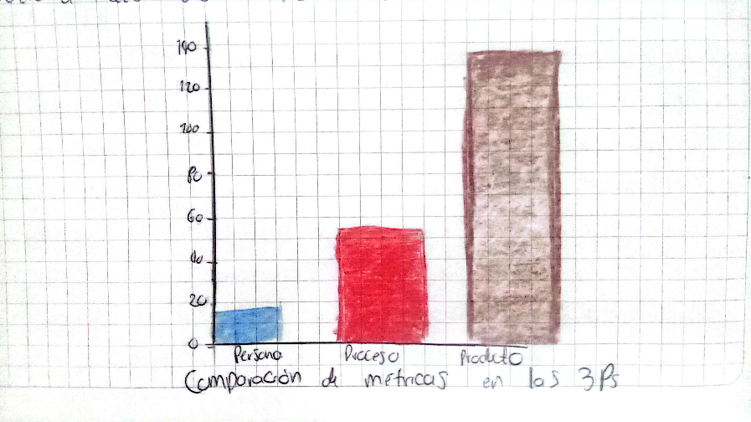
Reflexión:
Gracias a la investigación e análisis que se presentó en el artículo pude entender que calidad del software no depende solo del código que escribo, sino también de cómo se trabaja en equipo y de los procesos que sigo. Ese conocimiento me sirve para mejorar mi forma de trabajar, colaborar mejor con mis compañeros y entregar productos más confiables y útiles.

Bibliografía:
Alonso, E. J., & Robiolo, G. (2022). Determinación de la calidad de producto, persona y proceso en entornos de desarrollo con GitHub: un estudio sistemático de la literatura. Memorias de las 51 JAIIO – ASSE, Argentine Symposium on Software Engineering, 21–32. Recuperado de https://sedici.unlp.edu.ar/handle/10915/151623

El patrón de diseño Modelo-Vista-Controlador (MVC) y su implementación en Java Swing

El artículo trata acerca del patrón de diseño Modelo-Vista-Controlador (MVC) surge como una solución a la desorganización del código cuando se mezclan lógica, interfaz y acceso a datos en un mismo bloque, lo que dificulta el mantenimiento y la extensión de las aplicaciones. MVC propone dividir una aplicación en tres módulos principales: Modelo, Vista y Controlador, cada uno con responsabilidades claras.
El Modelo representa los datos y reglas de negocio del sistema, sin preocuparse por cómo se mostrarán ni por la interacción del usuario. Dentro de él, se distingue entre el modelo del dominio (clases que representan entidades reales, como clientes o facturas) y el modelo de la aplicación (coordina notificaciones y comunicación con las vistas).
Las Vistas son las encargadas de mostrar la información al usuario. Varias vistas pueden estar asociadas al mismo modelo, presentando los mismos datos de formas distintas (por ejemplo, una tabla y un gráfico). Estas se actualizan automáticamente cuando el modelo cambia.
El Controlador gestiona la interacción del usuario: recibe entradas (teclado, clics, menús), decide qué acciones ejecutar y actualiza el modelo o muestra nuevas vistas. De esta manera, el flujo de control no depende de la vista, lo que mejora el modularidad.
Entre las ventajas del patrón destacan: modularidad, facilidad de mantenimiento, actualización automática de las vistas y posibilidad de extender el sistema sin alterar todo el código. Es muy utilizado en frameworks modernos como Java Swing. La desventaja principal es que al inicio el desarrollo puede ser más lento y requiere una arquitectura bien definida, aunque a largo plazo facilita la extensibilidad.
En Java Swing, MVC se implementa de forma particular: cada componente gráfico (botones, tablas, listas, etc.) combina vista y controlador en un “delegado de interfaz de usuario” que se conecta con un modelo. Esto asegura portabilidad, personalización y separación entre datos e interfaz, aunque presenta dificultades en la extensión de algunos componentes.
Gráfico:
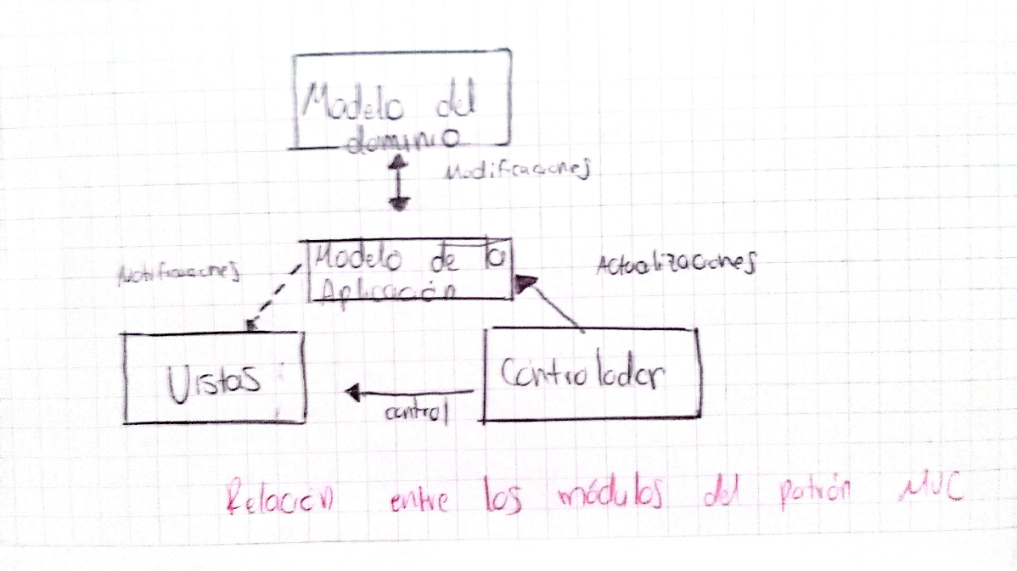
Reflexión:
Conocer el patrón MVC nos enseña a separar responsabilidades y a mantener el orden en el código, evitando una complejidad innecesaria. Esto resulta especialmente valioso cuando desarrollamos aplicaciones con mucha interacción del usuario, donde este patrón brinda claridad, organización y facilidad de mantenimiento.
Bibliografía:
Bascón Pantoja, E. (2004). El patrón de diseño Modelo-Vista-Controlador (MVC) y su implementación en Java Swing. Acta Nova, 2(4), 525–540. Recuperado de http://www.scielo.org.bo/scielo.php?pid=S1683-07892004000100005&script=sci_arttext

API RESTful evolutiva para optimización de rutas

Este artículo presenta el desarrollo de una API RESTful que resuelve el Problema del Agente Viajero (TSP), el cual consiste en encontrar la ruta más corta para visitar un conjunto de ciudades y regresar al punto de origen. Este problema es fundamental en logística, distribución y planificación de rutas.
La arquitectura propuesta se estructura en tres capas: capa de controlador que maneja peticiones HTTP, capa de servicio intermedia, y capa metaheurística que implementa algoritmos evolutivos GA (Genetic Algorithm) y NSGA-II del framework MOEA. El desarrollo utiliza Java con Spring Boot para crear servicios REST robustos, Apache Maven para gestión de dependencias, y Apache Tomcat como servidor embebido.
La API funciona mediante peticiones HTTP GET y POST con intercambio de datos en formato JSON. Los usuarios pueden obtener listados de instancias TSP disponibles y solicitar cálculos de rutas óptimas especificando parámetros como nombre de instancia TSPLIB y número de evaluaciones de la función objetivo.
Los algoritmos evolutivos operan como procesos naturales de evolución: generan poblaciones iniciales de cromosomas (rutas), donde cada gen representa una ciudad. Aplican operadores genéticos de selección, cruza y mutación iterativamente, calculando fitness para cada individuo hasta alcanzar el criterio de parada predefinido. Este proceso bio-inspirado permite encontrar soluciones óptimas o subóptimas eficientemente.
Las pruebas con instancias de TSPLIB demostraron que ambos algoritmos encuentran soluciones óptimas o muy cercanas al óptimo en tiempos computacionales cortos. Los resultados confirman la utilidad de esta herramienta para investigadores, docentes y desarrolladores, proporcionando acceso fácil a algoritmos metaheurísticos complejos sin necesidad de implementación desde cero, reduciendo significativamente la curva de aprendizaje.
Grafico:

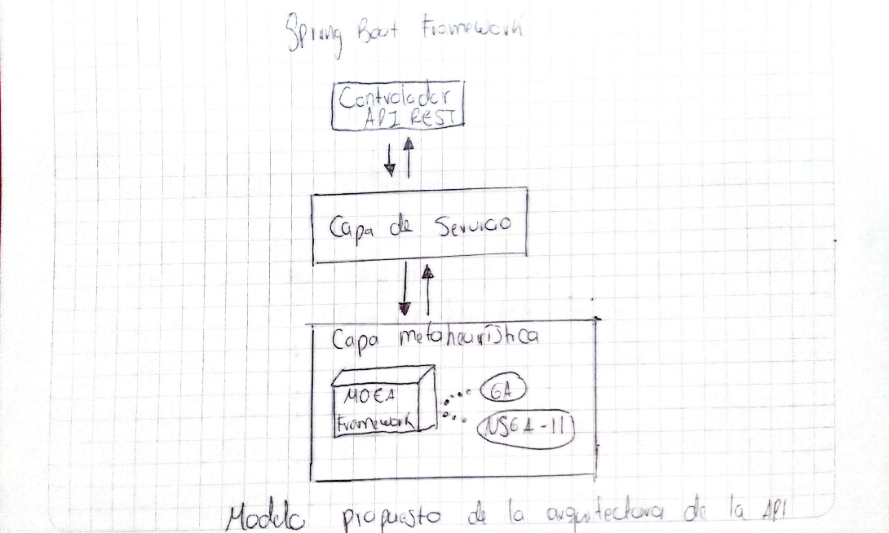
Reflexión:
Este artículo me permitió aprender sobre algo muy curioso que nunca había escuchado antes: los algoritmos evolutivos. Estos se basan en la teoría de Darwin, la cual plantea que una población (conjunto de genes) pueden mutarse, modificarse y adaptarse al entorno. Me pareció interesante este paralelo entre la evolución biológica y la computacional.
Bibliografía:
Saldaña Pacheco, S. A. de J., Castillo Romero, F., Gómez Domínguez, R., & Pérez Vasconcelos, M. (2023). API RESTful evolutiva para optimización de rutas. Innovación y Desarrollo Tecnológico. Revista Digital, 15(2), 828–837. https://iydt.wordpress.com/wp-content/uploads/2023/04/2_54_api-restful-evolutiva-para-optimizacion-de-rutas.pdf

Arquitectura de software con programación orientada a objeto

El artículo expone la relación entre la arquitectura de software y el paradigma de la programación orientada a objetos (POO), destacando cómo este enfoque ha transformado el desarrollo de sistemas complejos. La investigación, basada en fuentes documentales actualizadas, subraya que la arquitectura de software constituye la base estructural que organiza los componentes de un sistema, define sus interacciones y garantiza que se cumplan tanto los requerimientos funcionales como los no funcionales de los usuarios y clientes.
La POO, por su parte, introduce un modelo de programación que se centra en la definición de programas a través de clases y objetos. Estos elementos encapsulan datos y comportamientos, lo que permite representar entidades del mundo real de manera más natural. Al estructurar el software en unidades independientes y reutilizables, este paradigma no solo facilita la comprensión y el mantenimiento del código, sino que también contribuye a la escalabilidad y a la reducción de tiempos en el desarrollo.
Entre los conceptos clave abordados se encuentran las clases, los objetos, los atributos, los métodos y la herencia, siendo esta última un mecanismo fundamental que posibilita la creación de nuevas clases a partir de otras existentes. Dichas características potencian la reutilización del software y la construcción de sistemas modulares, flexibles y eficientes. Asimismo, el autor destaca que lenguajes como C++ y Java se han consolidado como los más utilizados en este paradigma, aunque otros como Python, PHP, TypeScript o Smalltalk también incorporan características orientadas a objetos.
El artículo resalta que la arquitectura orientada a objetos integra datos y procesos dentro de un mismo modelo, lo cual reduce la distancia entre el análisis conceptual y la implementación técnica. Además, enfatiza que el diseño adecuado de la arquitectura resulta esencial para asegurar la calidad del software, evitar sobrecostos de mantenimiento y garantizar sistemas más estables y adaptables a lo largo del tiempo.
En conclusión, la combinación entre arquitectura de software y POO constituye un pilar esencial en la ingeniería de software contemporánea. Este enfoque permite desarrollar aplicaciones más robustas, reutilizables y alineadas con las necesidades de los usuarios, consolidándose como una herramienta clave para enfrentar los retos actuales del desarrollo tecnológico.

Gráfico:

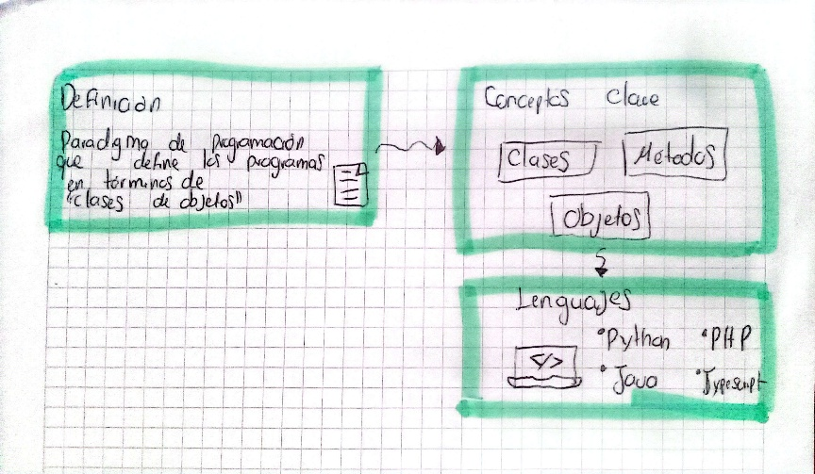
Reflexión:
Aprender sobre Programación Orientada a Objetos ha sido para mí una experiencia enriquecedora, puesto que me ha ayudado a comprender que el software no es solo código, sino una representación organizada de ideas y soluciones. Entender conceptos como clases, objetos y métodos me hizo ver que, al estructurar correctamente cada parte, se pueden crear proyectos más claros, sostenibles y fáciles de mantener.

Bibliografía:
Vera-Vera, J. B. (2023). Arquitectura de software con programación orientada a objeto. Pol. Con., 8(12), 1497–1508. Recuperado de https://dialnet.unirioja.es/servlet/articulo?codigo=9257807

React Native: acortando las distancias entre desarrollo y diseño móvil multiplataforma
El artículo presenta una investigación sobre React Native como solución para el desarrollo de aplicaciones móviles multiplataforma.Los autores abordan la problematica actual del mercado móvil, donde nueve de cada diez personas en América Latina poseen teléfonos inteligentes, con el 81% utilizando Android como sistema operativo .La investigación explica que React Native surge como respuesta a las limitaciones de las aplicaciones híbridas tradicionales basadas en HTML5, que sacrificabam rendimiento y fluidez.A diferencia de estas soluciones ,React Native convierte Javascript a código nativo, generando aplicaciones verdaderamente nativas que son prácticamente indistinguibles de aquellas que son desarrolladas con Java para Android.
Los autores detallan los antecedentes históricos, mencionando cómo Facebook enfrentó problemas de rendimiento con su aplicación híbrida inicial, lo que motivó el desarrollo de React en 2013 por Jordan Walke. El artículo explica el funcionamiento técnico de React Native, incluyendo su modelo de hilos de procesamiento, donde se ejecutan simultáneamente el hilo principal, el hilo de JavaScript y el hilo sombra para cálculos de diseños.
Entre las principales ventajas identificadas destacan: curva de aprendizaje corta,mejor experiencia de desarrollo,depuracion simplificada, recarga en vivo sin recompilación,uso de Flexbox para estilos,reutilización del 80-90% del código entre plataformas ty acceso directo a API's nativas.Como desventajas señalan:limitaciones para objetos 3D,no recomendado para bideojuegos,instalación compleja dek entorno de desarrollo y documentacion limitada.
El estudio incluye un caso práctico con la aplicación "Market Eat" para pedidos de comida en Veracruz, utilizando Firebase como base de datos, demostrando la efectividad del framework en proyectos reales.
Gráfico:

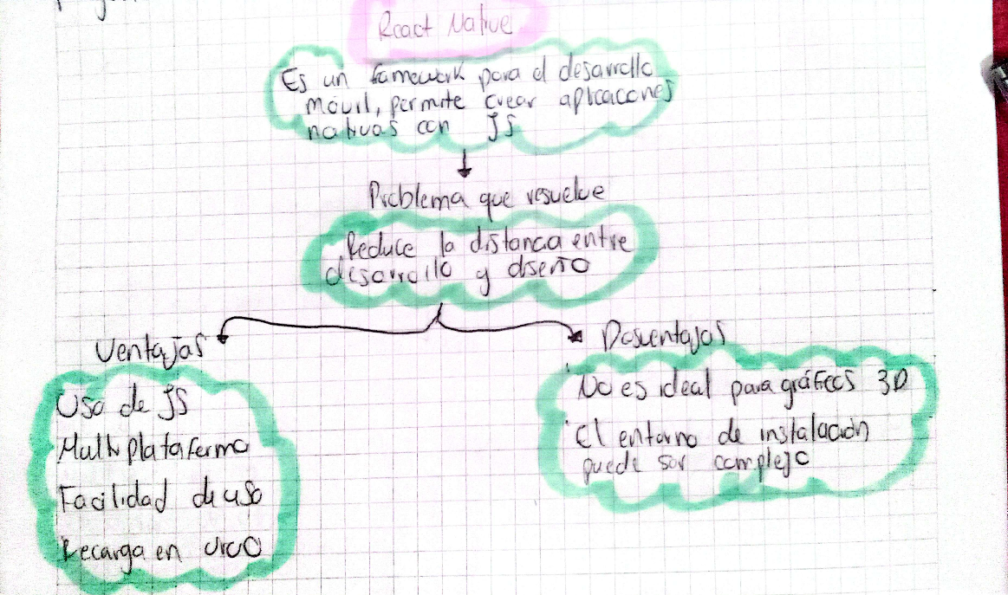
Reflexión:
Este artículo me ayudó a comprender cómo React Native ha revolucionado el desarrollo móvil al permitir crear aplicaciones nativas para Android e iOS usando JavaScript. Me hizo ver que es una herramienta poderosa porque reduce costos, tiempos de desarrollo y barreras de aprendizaje. Ahora entiendo su valor como framework para quienes buscamos construir aplicaciones multiplataforma eficientes, con rendimiento nativo y una experiencia de usuario de alta calidad.
Bibliografía:
Lazcano Calixto, R. N., Valencia González, L. Á., Baena Díaz, D. E., & Venegas Guzmán, R. (2019). React Native: acortando las distancias entre desarrollo y diseño móvil multiplataforma. Revista Digital Universitaria, 20(5). Recuperado de https://www.revista.unam.mx/wp-content/uploads/v20_n5_a5_React-Native-acortando-las-distancias-entre-desarrollo-y-dise%C3%B1o-m%C3%B3vil-multiplataforma.pdf

Optimización web móvil: el poder de Bootstrap en el desarrollo adaptativo

El artículo aborda la optimización del diseño web móvil con un enfoque en UI/UX (interfaz y experiencia de usuario), resaltando la importancia de crear sitios que sean accesibles, rápidos, intuitivos y adaptables a distintos dispositivos. Se señala que la expansión del uso de smartphones y tablets ha cambiado radicalmente los hábitos de navegación, por lo que los desarrolladores deben considerar la responsividad, la usabilidad y la experiencia del usuario como elementos centrales en el proceso de diseño.
El artículo describe técnicas y herramientas para lograr una navegación fluida, como el diseño responsive, la optimización de tiempos de carga, la jerarquía visual clara, el uso adecuado de tipografías e iconografía y la incorporación de interacciones amigables. Asimismo, se subraya la relevancia de realizar pruebas constantes con usuarios reales para detectar fallas en la experiencia y mejorar la accesibilidad.
Se discuten también las barreras más frecuentes, entre ellas la saturación de elementos, la falta de compatibilidad entre navegadores, los problemas de accesibilidad para personas con discapacidad y la ausencia de estándares en algunos casos. Frente a ello, se recomienda aplicar principios de diseño centrado en el usuario y guías de buenas prácticas de accesibilidad.
Finalmente, se concluye que el éxito de un sitio web no depende solo de la estética visual, sino de ofrecer una experiencia integral que combine funcionalidad, rapidez y facilidad de uso, lo cual repercute en la satisfacción del usuario y en la competitividad de las organizaciones en entornos digitales.
Gráfico:
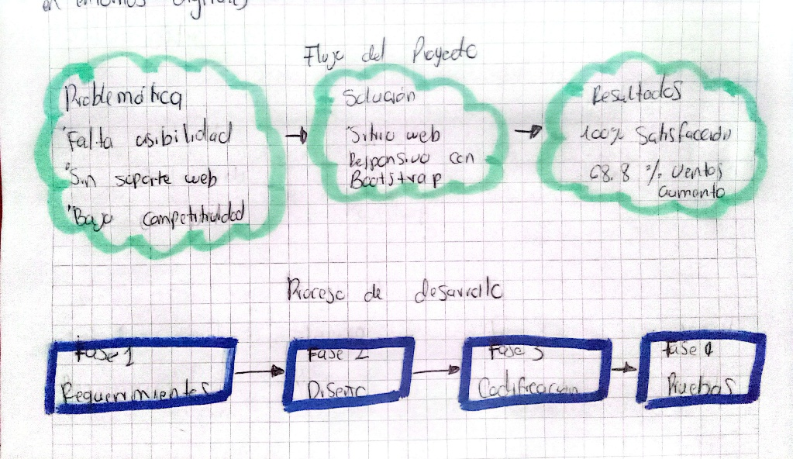
Reflexión:
Este artículo me hizo comprender el gran valor de Bootstrap para el desarrollo web adaptativo. Entendí que crear sitios responsivos no es solo estética, sino una estrategia para mejorar la experiencia del usuario, optimizar la navegación y aumentar el alcance de una empresa. Aprendí que combinar herramientas como Bootstrap, Plesk y buenas prácticas de diseño garantiza sitios modernos, seguros y escalables, esenciales para destacar en el mercado digital actual.
Bibliografía:
Martínez Ramírez, V., Luciano Machorro, T., Martínez Rabanales, S., Osorio Ramírez, E. A., & Reyes Ramos, J. J. (2024). Optimización web móvil: El poder de Bootstrap en el desarrollo adaptativo. IPSUMTEC, 7(2), 285-294. https://doi.org/10.61117/ipsumtec.v7i2.337

Métodos de programación segura en Java para aplicaciones móviles en Android

El artículo presenta una investigación sobre métodos de programación segura en Java para aplicaciones móviles Android, enfocada en mitigar vulnerabilidades que comprometen la información almacenada en dispositivos móviles. El estudio surge de la necesidad de abordar los riesgos de seguridad en el creciente mercado de smartphones, donde Android lidera con 46.3% de participación.
La investigación identifica que aproximadamente 50% de todas las vulnerabilidades ocurren a nivel del código y la programación, estableciendo la programación segura como la primera línea de defensa. El estudio analiza las características de seguridad inherentes a Java y Android, destacando que, aunque Java es seguro en la máquina virtual, la seguridad en aplicaciones depende completamente del programador. Android implementa mejoras como el sandbox y asignación de identificadores únicos (UID) para cada aplicación, proporcionando aislamiento entre procesos.
Los métodos de programación segura propuestos incluyen cinco técnicas principales. La validación de entrega mediante verificación de caracteres válidos y corrección de cadenas mitiga ataques como SQL injection. El manejo adecuado de credenciales hardcodeadas evita la exposición e información sensible mediante almacenamiento en archivos externos.
Los mecanismos de autenticación y autorización garantizan que solo usuarios legítimos accedan a recursos específicos según sus privilegios, reduciendo la superficie de ataque.
Las pruebas experimentales demostraron la efectividad de los métodos propuestos. . En las pruebas de SQL Injection, se logró tener acceso no autorizado sin protección, pero fueron completamente mitigadas con las técnicas de validación implementadas.
En las conclusiones, se establece que estos métodos pueden implementarse con complejidad mínima y recursos despreciables, siendo tan simples como agregar métodos adicionales a las clases. La investigación demuestra que no se requiere ser experto en seguridad para aplicar estas técnicas y sugiere la integración de existentes para crear aplicaciones más seguras desde el desarrollo inicial.

Gráfico:
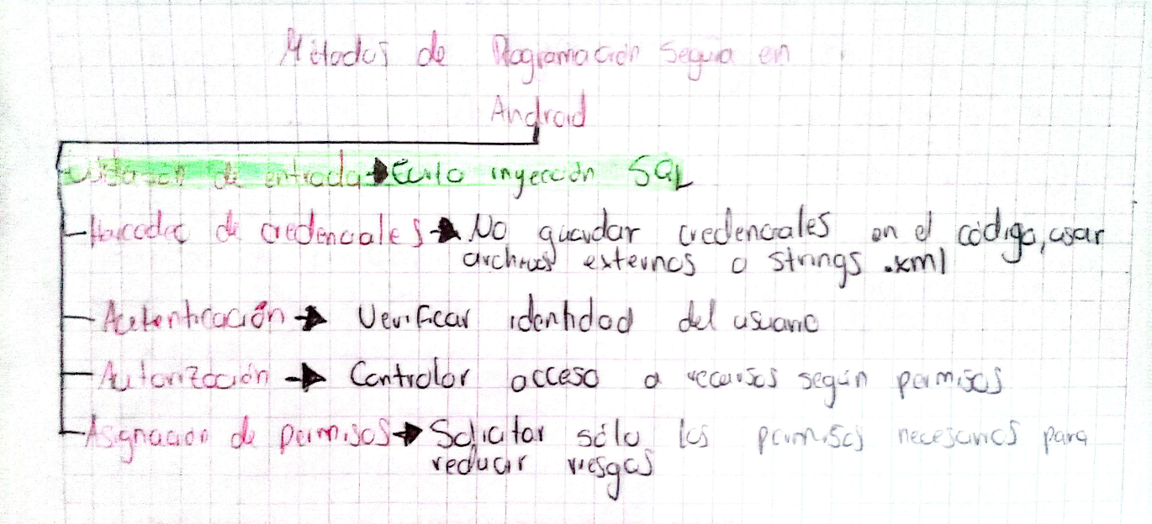
Reflexión:
Este artículo me hizo entender que la seguridad en el desarrollo de aplicaciones móviles no depende solo de herramientas externas, sino de cada decisión que tomo al programar. Aprendí la importancia de validar datos, proteger credenciales y gestionar permisos correctamente. Este conocimiento me ayuda a crear aplicaciones más seguras y confiables, a anticiparme a vulnerabilidades comunes y a asumir la seguridad como una responsabilidad central de mi trabajo como desarrolladora.
Bibliografía:
Pimienta García, R., Aguilar Torres, G., Ramírez Flores, M., & Gallegos García, G. (2014). Métodos de programación segura en Java para aplicaciones móviles en Android. Ciencia ergo-sum, 21(3), 243–248. Recuperado de https://dialnet.unirioja.es/servlet/articulo?codigo=5035131

Aprendiendo arquitectura software a partir de proyectos de código abierto en GitHub

Este artículo presenta una innovadora experiencia educativa desarrollada en la Universidad de Sevilla para enseñar arquitectura del software en etapas tempranas del grado. Inspirados por una propuesta de la Delft University, los investigadores adaptaron un método que utiliza proyectos reales de código abierto de GitHub como herramienta de aprendizaje, reemplazando el enfoque tradicional basado en el desarrollo de aplicaciones desde cero.
El estudio se implementó en la asignatura "Arquitectura e Integración de Sistemas Software" de segundo curso, involucrando a 258 estudiantes durante los cursos académicos 2020/21 y 2021/22. Los alumnos, organizados en grupos de 3-5 personas, analizaron, evaluaron y documentaron la arquitectura de proyectos reales cuidadosamente seleccionados por los profesores, incluyendo desarrollos en Java, JavaScript, Python, PHP y TypeScript.
La metodología se enfocó en tres competencias principales: familiarización con conceptos clave de arquitectura de software (vistas, perspectivas, estilos, principios de diseño), aplicación práctica de estos conceptos en sistemas reales mantenidos por equipos globales, y evaluación crítica de decisiones arquitectónicas. Los estudiantes debían documentar exhaustivamente los participantes del sistema, diversas vistas arquitectónicas, puntos de variabilidad y extensión, atributos de calidad mediante análisis de métricas de código fuente, y proponer mejoras concretas.
Los resultados, respaldados por análisis estadístico riguroso, demostraron alta satisfacción estudiantil y mejora significativa en las calificaciones académicas. Un 79.5% de los alumnos mejoró sus conocimientos de GitHub y ecosistemas de desarrollo open source. Las respuestas positivas superaron consistentemente el doble de las negativas en todos los aspectos evaluados, destacando especialmente la utilidad percibida de las vistas de contexto, análisis de métricas y herramientas como SonarQube.
Gráfico:

Reflexión:
Me parece muy acertada la idea de implementar el uso de GitHub en proyectos de software con estudiantes, ya que esta práctica no solo fortalece el aprendizaje, sino que también brinda una visión cercana de cómo es el flujo de trabajo en entornos reales de desarrollo, preparando mejor a los futuros profesionales para los retos de la industria.
Bibliografía:
Sánchez, A. B., Parejo, J. A., Estrada-Torres, B., Márquez-Chamorro, A. E., del-Río-Ortega, A., & Segura, S. (2023). Aprendiendo arquitectura software a partir de proyectos de código abierto en GitHub. Actas de las Jenui, 8, 89–97. Recuperado de https://rua.ua.es/server/api/core/bitstreams/1cf1372c-e03a-4323-be72-fb99622d6671/content

Desarrollo backend para aplicaciones web, Servicios Web Restful: Node.js vs Spring Boot

El artículo presenta una investigación comparativa entre los frameworks Node.js y Spring Boot, enfocado en evaluar cuál es la tecnología más óptima para el desarrollo de servicios web RESTful en aplicaciones backend.
En primer lugar, se describe el contexto de REST (Representational State Transfer) como una arquitectura que ha reemplazado a SOAP y WSDL debido a su simplicidad. Grandes proveedores como Google, Yahoo! y Facebook han migrado a esta tecnología porque utiliza métodos explícitos de HTTP (GET, POST, PUT, DELETE), no mantiene estado, utiliza URI intuitivos y emite respuestas en JSON o XML.
Para la evaluación, se implementaron servicios web REST en ambas tecnologías mediante ejemplos prácticos. En Spring Boot se utilizó Java con Gradle y MariaDB, mientras que en Node.js se empleó NPM y MongoDB. El estudio realizó un *análisis comparativo* evaluando robustez, integración, seguridad, soporte, mantenimiento, estabilidad y ejecución, desarrollando implementaciones funcionales y midiendo rendimiento mediante pruebas con Postman.
Los resultados demostraron que ambas tecnologías son excelentes para desarrollar servicios REST y pueden levantar servicios funcionales en pocos minutos. Spring Boot mostró mayor madurez, robustez superior en seguridad gracias a Spring Security, y mejor integración con bases de datos transaccionales para aplicaciones empresariales.Node.js destacó en facilidad de implementación, desarrollo rápido con poco código de mantenimiento, y excelente integración con bases de datos NoSQL.
En las conclusiones, los autores reconocen que no es posible dar un juicio absoluto sobre cuál framework es superior. Spring Boot se posiciona como la mejor opción para aplicaciones empresariales que requieren alta seguridad y manejo de transacciones complejas con bases de datos relacionales. Node.js resulta ideal para desarrollos ágiles que priorizan velocidad de implementación y escalabilidad asíncrona. La elección debe basarse en los requisitos específicos del proyecto, considerando factores como tipo de base de datos, nivel de seguridad requerido y complejidad de las transacciones.
Gráfico:

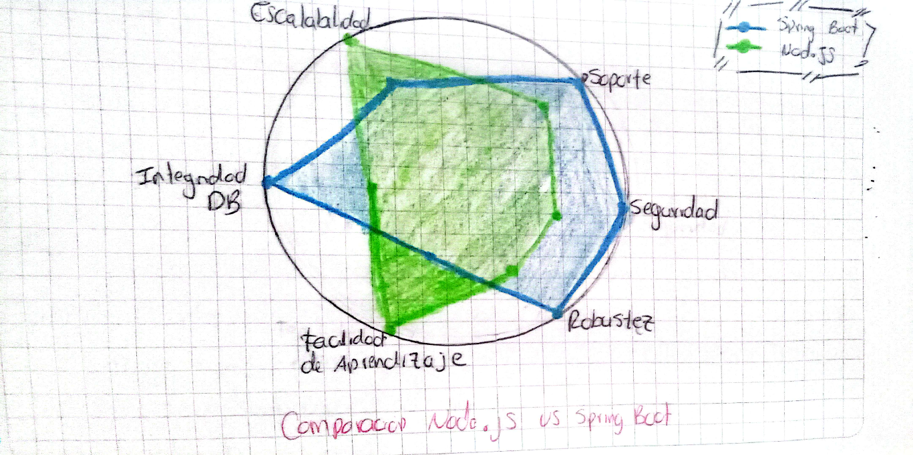
Reflexión:
Este artículo me amplía un poco más mi rango de conocimiento, puesto que hasta el momento solo había hecho uso de Spring Boot y al comparar este con Node.Js, me permite ser más selectiva a la hora de desarrollar algún aplicativo. Teniendo en cuenta las ventajas y desventajas permitidas en el artículo. Puedo elegir si quiero que mi software tengo mayor rango de escalabilidad; puedo hacer uso de Node.Js o, si por otro lado quiero que mi aplicativo tenga mayor seguridad, puedo hacer uso de Spring Boot.
Bibliografía:
Haro, E., Guarda, T., Zambrano Peñaherrera, A. O., & Ninahualpa Quiña, G. (2019). Desarrollo backend para aplicaciones web, Servicios Web Restful: Node.js vs Spring Boot. RISTI – Revista Ibérica de Sistemas e Tecnologias de Informação, E17, 309–321. Recuperado de https://www.proquest.com/openview/a78cfaa62708fd24f38ac8d1025050eb/1?pq-origsite=gscholar&cbl=10063

Impacto de los requerimientos en la calidad del software

El artículo analiza cómo la correcta definición de los requerimientos de software influye directamente en la calidad del producto final y en los costos del desarrollo. La autora explica que muchos proyectos fracasan porque el documento de requerimientos suele ser ambiguo, incompleto o inconsistente, lo que genera defectos difíciles y costosos de corregir en etapas posteriores.
De acuerdo con el estándar IEEE 830, un buen requerimiento debe ser correcto, completo, verificable, no ambiguo, consistente, priorizable, modificable, trazable y utilizable. Estas características garantizan que el sistema refleje de manera precisa las necesidades del usuario y pueda evolucionar sin perder coherencia.
El texto distingue entre requerimientos funcionales, que describen los servicios y comportamientos del sistema, y no funcionales, que establecen atributos de calidad como rendimiento, disponibilidad o seguridad. La omisión de los no funcionales puede volver inutilizable un software, aun si cumple sus funciones básicas.
Asimismo, se describen las principales técnicas de elicitación entrevistas, cuestionarios, observación, prototipos, análisis de documentos, entre otras, que permiten captar las necesidades reales de los usuarios. La elección adecuada de estas técnicas favorece la claridad y precisión del documento de requerimientos.
En cuanto a la calidad de software, se resalta la importancia de las pruebas tempranas, en especial las pruebas estáticas (revisiones, inspecciones y auditorías), que permiten detectar defectos desde el inicio. Estudios citados muestran que el 56% de los errores en pruebas provienen de fallas en la fase de requerimientos y que corregirlos en etapas avanzadas puede incrementar los costos de forma exponencial.
La autora presenta un análisis aplicado en una entidad financiera, donde se evaluaron varios documentos de requerimientos. Los resultados evidenciaron que ninguno cumplía plenamente con los criterios de calidad y solo un 30% alcanzaba algunas características deseables, lo que demuestra la necesidad de mejorar esta práctica en proyectos reales.

Gráfico:
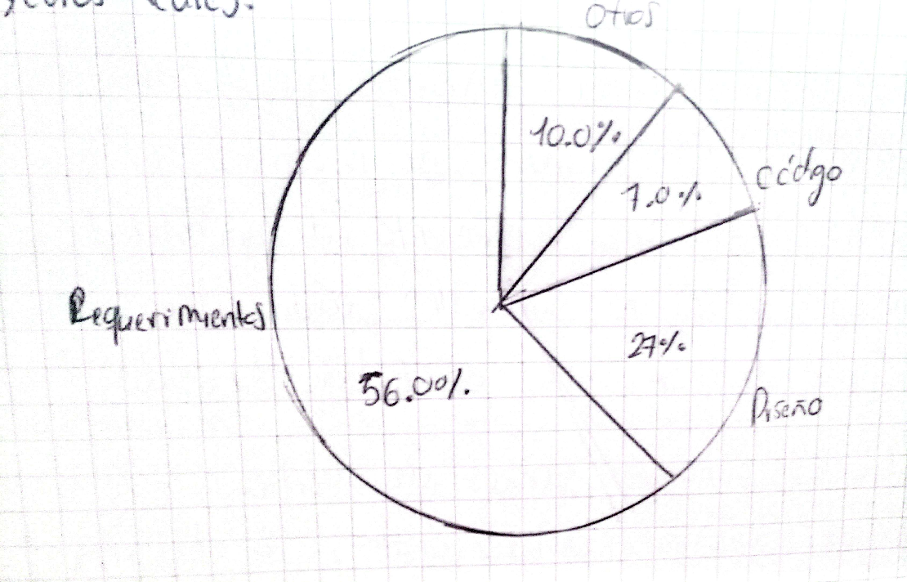
Resumen:
El enfoque que pretende dar este artículo me ayudó a comprender que los requerimientos, aunque a veces se subestimen, son la base para garantizar un buen desarrollo de software. Definirlos de forma clara y completa evita errores costosos más adelante y asegura que el producto realmente cumpla con las necesidades del usuario. Al final, invertir en esta etapa es invertir en calidad y éxito del proyecto.
Bibliografía:

Rodríguez Barajas, C. T. (2017). Impacto de los requerimientos en la calidad de software. Tecnología, Investigación y Academia (TIA), 5(2), 161–173. Recuperado de https://revistas.udistrital.edu.co/index.php/tia/article/view/7607

Monolitos vs. Microservicios en arquitectura de software: perspectivas para un desarrollo eficiente

El artículo presenta una investigación comparativa entre arquitecturas monolíticas y de microservicios, enfocada en proporcionar una guía práctica para la toma de decisiones arquitectónicas en el desarrollo de software. El estudio analiza las características, implementación, casos reales y consideraciones de mantenimiento a largo plazo de ambos enfoques.
Las arquitecturas monolíticas integran todas las funciones y servicios en un único paquete, ofreciendo simplicidad inicial y facilidad de gestión. Su principal ventaja radica en el despliegue directo en un servidor único, lo que simplifica la administración operativa y resulta ideal para proyectos pequeños o medianos con requisitos estables. Sin embargo, presentan limitaciones significativas en escalabilidad, ya que requieren implementación completa en cada actualización y enfrentan desafíos al crecer en tamaño y complejidad. El acoplamiento estrecho puede generar estructuras rígidas y difíciles de modificar a largo plazo.
Las arquitecturas de microservicios descomponen la aplicación en servicios independientes, cada uno con su propia lógica de negocio y base de datos. Este enfoque proporciona mayor modularidad, permitiendo escalabilidad horizontal de servicios individuales según la demanda específica. La comunicación entre servicios se realiza mediante APIs basadas en protocolos como HTTP, fomentando la independencia entre equipos de desarrollo. Sus principales ventajas incluyen implementación continua, adaptación ágil a cambios, y mayor robustez ante fallos individuales.
El estudio examina casos reales como Walmart, que mantuvo su arquitectura monolítica exitosamente, Amazon y eBay, que migraron hacia microservicios para mejorar escalabilidad, y Amazon Prime Video, que retornó a un enfoque monolítico reduciendo costos hasta un 90%.
En las conclusiones, se establece que la elección arquitectónica debe basarse en factores específicos: las monolíticas son adecuadas para proyectos pequeños con equipos menos experimentados, mientras que los microservicios benefician proyectos complejos que requieren equipos experimentados y mayor inversión en planificación y gestión operativa.

Gráfico:

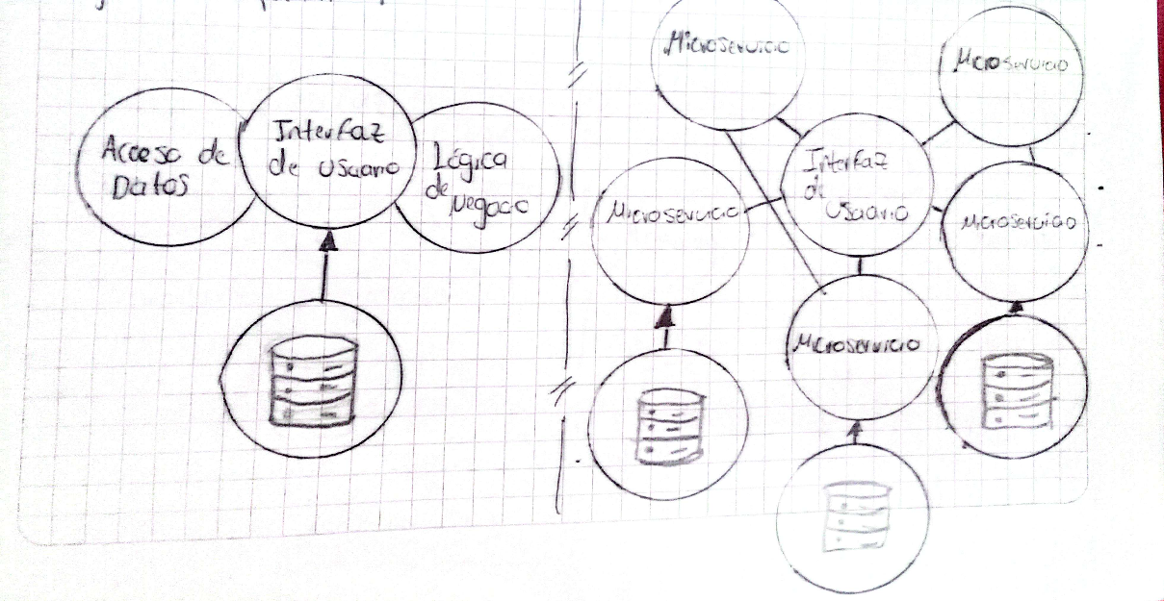
Reflexión:
Al leer este artículo comprendí que la elección entre una arquitectura monolítica o de microservicios no es solo una decisión técnica, sino también estratégica. Este conocimiento me sirve porque me permite evaluar mejor qué enfoque usar según el tipo de proyecto, el tamaño del equipo y la necesidad de escalabilidad. Así puedo tomar decisiones más conscientes que impacten en la calidad, el mantenimiento y la eficiencia del software que desarrollo.

Bibliografía:

Torassa Colombero, V., Estelles, J. P., Gallegos, L., & López, P. (2023). Monolitos vs. Microservicios en Arquitectura de Software: Perspectivas para un desarrollo eficiente. Memorias de las 53 JAIIO – EST, Concurso de Trabajos Estudiantiles, 42–51. Recuperado de https://revistas.unlp.edu.ar/JAIIO/article/view/17984

